附1：
枣庄学院本科生毕业设计（论文）撰写规范
为了统一规范我院学位论文的格式，保证学位论文的质量，便利信息系统的收集、存储、处理、加工、检索、利用、交流、传播。根据国家标准局批准颁发的GB7713-87«科学技术报告、学位论文和学术论文的编写格式，特制定本要求。
1. 毕业设计（论文）规范
1.1毕业设计（论文）用纸、 页眉、页边距、字间距及行间距
- 论文用纸一律为A4，单面打印，论文文科专业论文正文一般不少于1万字。理科、工科根据各专业实际情况确定，但一般不少于5000字。
- 页眉：页眉、页码从正文开始到最后，在每一页的最上方，用5号宋体，居中排列，页眉之下划一条0.75磅线，页眉用论文的名称。
- 页边距、 字间距和行间距：页边距（上下）：2.54cm；（左右）：3.17 cm；字间距：标准；小四号字，行间距：1.5倍行距；
- 论文一律使用简化汉字，全部打印清楚，少量中、英文无法打印的文字符号可允许手写，但须清晰整洁。
1.2论文顺序
论文顺序依次为封面、内封、学位论文作者声明、中文摘要、英文摘要、目录、主要符号表、正文、参考文献、附录、致谢。主要符号表和附录可按需列入。
1.2.1学位论文的封面、中文摘要、英文摘要、目录、主要符号及附录的规范
(1)封面
论文封面内容：学校代码、学号、学校名称、院系名称、学位论文题目、专业（二级学科名称）、本人姓名、指导教师（姓名、职称）、完成年月
*注： 论文封面学院统一制作。论文题目字数一般应在25字以内。
论文书脊上写明：论文题目、姓名、枣庄学院、毕业设计（论文）年份（用中文）
(2)中文摘要
中文摘要约200-400字左右。论文摘要一般包括：论文的目的和重要性；完成了哪些工作；获得的主要结论。论文应突出理论与实践的结合点，用句应精炼概括，并有本论文的关键词3-5个，关键词应从《汉语主题词表》中摘选，当《汉语主题词表》的词不足以反映主题，可由作者设计关键词。中外文摘要及关键词分置两页。
(3)英文摘要
英文摘要撰写要求如下：
①用词应准确，使用本学科通用的词汇；
②摘要中主语(作者)常常省略，因而一般使用被动语态，应使用正确的时态并要注意主、谓语的一致性。必要的冠词不能省略；
③关键词(Key words)按相应专业的标准术语写出；
④中、英文摘要的内容须一致。
(4)目录
①目录中章、节号均使用阿拉伯数字，如第1章则为1，其余分层次为1.1及1.1.1等几个层次，其中“.”用半角；
②目录中应有页号，页号从正文开始直到全文结束；
③目录页号另编；
④页号在页下方中间排列。
(5)主要符号表
①全文中常用的符号及意义在主要符号表中列出；
②符号排列顺序按英文及其它相关文字顺序排出；
③主要符号表页号另编。
1.3毕业设计（论文）正文的规范
正文是一个逻辑严密、论述准确、结构合理、内容充实的整体，一般应包括研究背景、主体研究内容及过程、结论等部分。作者可视具体研究内容分为若干章。全文应与参考文献紧密结合，重点论述作者本人的独立研究工作和创造性见解。参考或引用他人的学术成果或学术观点，必须给出参考文献，严禁抄袭、占有他人的成果。
1.3.1研究背景及意义
论文的研究背景是整个论文的基础，研究背景及意义的内容和要求为：
(1)清楚、严谨地论述国内外关于本领域的研究现状、水平及存在的问题；
(2)阐述本研究与现实的联系；
(3)明确论述本研究的目的及其意义；
(4)阐述本论文的研究思路和主要内容。
1.3.2论文的主体研究内容
论文的主体研究内容及规范由各专业根据专业特点确定。
1.3.3结论
结论要求简明扼要地概括全部论文所得的若干重要结果，着重介绍本人的独立研究和创造性成果及其在本学科领域中的地位和作用。用词要准确、精练、实事求是。
1.3.4插图、表格、公式
a.插图
- 所有插图按分章编号，如第1章的第1张插图为“图1－1”，所有插图均需有图注(图的说明)，图号及图注应在图的下方居中标出；
- 一幅图如有若干幅分图，均应编分图号，用(a),(b),(c)......按顺序编排；
- 插图须紧跟文述，在正文中，一般应先见图号及图的内容后再见图，一般情况下不能提前见图，特殊情况需延后的插图不应跨节；
- 图形符号及各种线型画法须按照现行的国家标准；
- 坐标图中坐标上须注明标度值，并标明坐标轴所表示的物理量名称及量纲，应均按国际标准(SD)标注，例如：kW,m/s,N,m....等，但对一些示意图例外；
(6)图应具有“自明性”，即只看图、图题和图例，不阅读正文，就可理解图意；
(7)图中用字最小为小五号字；
(8)使用他人插图须在图题正下方注明出处。
b. 表格
(1)表格应按章编号，如表2-1，并需有表题；
(2)表号表题置表格上方并与表左对齐排列；
(3)表格的设计应紧跟文述，基为大表或作为工具使用的表格，可作为附表在附录中给出；
(4)表中各物理量及量纲均按国际标准(SI)及国家规定的法定符号和法定计量单位标注；
(5)使用他人表格须在表格上方注明出处。
c.公式
(1)公式均需有公式号；
(2)公式号按章编排，如式(2－3)；
(3)公式中各物理量及量纲均按国际标准(SI)及国家规定的法定符号和法定计量单位标注，禁止使用已废弃的符号和计量单位；
(4)公式中用字、符号、字体要符合学科规范。
1.3.5参考文献
- 参考文献一般应是作者亲自考察过的对学位论文有参考价值的文献，除特殊情况外，一般不应间接使用参考文献：
- 参考文献应具有权威性，要注意引用最新的文献；
- 引用他人的学术观点或学术成果，必须列在参考文献中；
- 参考文献在整个论文中按出现次序依次列出，并在引用处右上角标注，标注符号为【X】；
- 参考文献的数量
- 学位论文参考文献一般不低于20篇，以近期文献为主；引用的文献必须有外文文献（不含中文译本），外语专业必须有本专业语种以外的外文文献。
- 参考文献的书写顺序按照论文中出现的先后排列。
(a)期刊的著录格式：序号 作者. 题名. 刊名(外文刊名可缩写，缩写后的首字母应大写), 出版年,卷号（期号）: 页码(起始页)
(b)专著的著录格式：序号 作者. 书名. 版次(第一版不标注). 出版地: 出版者, 出版年. 页码
(c)论文集的著录格式：序号 作者. 题名. 见(In): 论文集主编, 编(eds). 论文集名. 出版地: 出版社,出版年. 页码
(d)学位论文的著录格式：序号 作者. 题名: [学位论文]. 学位授予单位所在地: 学位授予单位, 学位授予年
(e)专利的著录格式：序号 专利申请者. 专利题名. 专利国别, 专利文献种类, 专利号. 出版日期
(f)技术标准的著录格式：序号 技术标准发布单位. 技术标准代号. 技术标准名称. 出版地: 出版者, 出版年
其它文献如学位论文等参照以上顺序列出。
1.4学位论文的附录
附录的内容包括
(1)正文中过长的公式推导与证明过程可以附录中依次给出；
(2)与本文紧密相关的非作者自己的分析，证明及工具用表格等；
(3)在正文中无法列出的实验数据；
1.5致谢
致谢中主要感谢导师和对论文工作直接有贡献及帮助的人士和单位。谢辞谦虚诚恳，实事求是。

附2：毕业设计（论文）格式示例（见下页）

学校代码：10904


学 士 学 位 论 文

基于厌氧生物反应器技术的城市生活垃圾综合处理应用研究

姓 名： | ×××
学 号： | 20040601×××
指导教师： | 徐伟
院系（部所）： | ×××系
专 业： | ×××
完成日期： | 2008年06月13日

学 士 学 位 论 文

基于厌氧生物反应器技术的城市生活垃圾综合处理应用研究

姓 名： | ×××
学 号： | 200406010212
指导教师： | ×××
院系（部所）： | ×××系
专 业： | ×××
完成日期： | 2008年06月13日

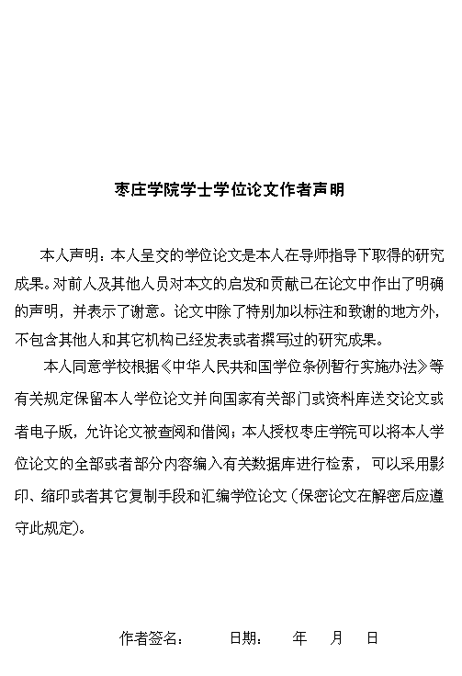

摘 要（黑体3号、居中）

摘要内容：（小四、宋体1.5倍行距）

【关键词】(3-5个、小四、黑体)

Abstract（黑体3号、居中）

外文摘要内容与中文摘要对应：（小四、Time New Roman字体，1.5倍行距）

【关键词】(3-5个、小四、Time New Roman字体)

目 录（黑体3号、居中）

第1章（小4号、黑体，行距1.5倍）

1.1(小4号、宋体)……………………………………………………………1

1.1.1(小4号、宋体)……………………………………………………

1.1.2………………………………………………………………………

1.2 ……………………………………………………………………………

1.3 ……………………………………………………………………………

第2章 *************

2.1 ……………………………………………………………………………

2.2 …………………………………………………………………………

2.3 …………………………………………………………………………

第3章 *************

3.1 ……………………………………………………………………………

3.2 …………………………………………………………………………

3.3 …………………………………………………………………………

第4章 *************

4.1 ……………………………………………………………………………

4.2 ……………………………………………………………………………

4.3 ……………………………………………………………………………

第5章 *************

5.1 ………………………………………………………………………………

5.2 ……………………………………………………………………………

5.3 ………………………………………………………………………………

参考文献 …………………………………………………………………………………

附 录 ………………………………………………………………………………

致 谢 ……………………………………………………………………………

（正文）大标题（第1章）（黑体小三号，居中）

一级节标题（1.1）黑体四号

二级节标题(1.1.1)黑体小四号

正文宋体小四号,正文段落和标题都是1.5倍行距

分章换页

页码从正文开始,在页下方中间排列,宋体5号

页眉从正文开始,页眉用论文题目、居中、宋体5号、下划线

附录（黑体3号、居中）

内容（小四、宋体、行距1.5倍）
附录的内容包括
(1)正文中过长的公式推导与证明过程可以附录中依次给出；
(2)与本文紧密相关的非作者自己的分析，证明及工具用表格等；
(3)在正文中无法列出的实验数据；

参考文献（黑体3号、居中）

文献按照论文中出现先后秩序排列，文献参考量须达到20篇以上。

内容（小四、宋体、行距1.5倍）

致 谢(黑体3号、居中)

内容（小四、宋体、行距1.5倍）

